INF8775 – Analyse et conception d’algorithmes
TP1 – Hiver 2019

Nom, prénom, matricule des membres | Boulet, Félix, 1788287  La Barbera, Giuseppe, 1799919
Note finale / 13 | 0

Informations techniques
- Répondez directement dans ce document ODT avec LibreOffice.
- La correction se fait à même le rapport.
- Avant votre troisième séance de laboratoire (18 février 15h45 (groupe B1) ou 25 février 15h45 (groupe B2)), vous devez faire une remise électronique sur Moodle en suivant les instructions suivantes :
  - Le dossier remis doit se nommer matricule1_matricule2_tp1 et doit être compressé sous format zip.
  - À la racine de ce dernier, on doit retrouver :
    - Ce rapport sous format ODT.
    - Un script nommé tp.sh servant à exécuter les différents algorithmes du TP. L’interface du script est décrite à la fin du rapport.
    - Un fichier texte nommé emails.txt contenant le courriel de chaque membre de l’équipe
    - Le code source et les exécutables
- Vous avez le choix du langage de programmation utilisé mais vous devrez utiliser les mêmes langage, compilateur et ordinateur pour toutes vos implantations. Le code et les exécutables soumis devront être compatible avec les ordinateurs de la salle L-4714.
- Vous êtes encouragés à lire le guide intitulé “guide bash” sur Moodle pour faire vos graphiques. C’est un guide qui a été concu pour un ancien TP, mais il contient beaucoup d’informations pertinentes.

Mise en situation
Ce travail pratique se répartit sur deux séances de laboratoire et porte sur l’analyse empirique et hybride des algorithmes. À la section 3.2 des notes de cours, trois approches d’analyse de l’implantation d’un algorithme sont décrites. Vous les mettrez en pratique pour des algorithmes de tri.

Vous implanterez les algorithmes de tri par dénombrement et de tri rapide (quicksort). Un rappel de ces algorithmes sera fait lors de la séance de laboratoire. Vous ferez trois versions de l'algorithme de tri rapide :
- Pivot sur le 1er élément et seuil de récursivité à 1
- Pivot sur le 1er élément et seuil de récursivité déterminé expérimentalement
- Pivot sur un élément aléatoire et seuil de récursivité déterminé expérimentalement

Les exemplaires dont la taille est en deça du seuil de récursivité ne sont plus résolus récursivement mais plutôt directement avec un algorithme de tri de votre choix prenant un temps dans Θ(n²) en pire cas (tri par insertion, par sélection, à bulles, etc.)

Jeu de données
Vous trouverez sur le site Moodle du cours les exemplaires à traiter. Les fichiers portent le nom "testset_n_ne.txt" où n représente le nombre d’entiers à trier et ne le numéro de l’exemplaire. Par exemple, le fichier testset_1000_0.txt possède 1000 nombres et est le premier exemplaire (0) du jeu de tests à 1000 nombres. Pour chaque taille d’exemplaire, trois séries de dix exemplaires (0 à 9, 10 à 19, 20 à 29) sont données. Vous devrez analyser chaque série séparément : par exemple, les exemplaires 0 à 9 pour n = 1000, 5000, 10000, 50000, 100000, 500000.

Présentation des résultats
0 | / 4 pt

Tableau des résulats
Pour chacun des quatre algorithmes, mesurez le temps d’exécution pour chaque exemplaire et rapportez dans un tableau le temps moyen pour chaque groupe de dix exemplaires (donc séparément pour chaque série et chaque taille d’exemplaire). Pour l’algorithme qui choisit le pivot au hasard, exécutez chaque exemplaire dix fois et utilisez le temps moyen. Vous vous servirez de ces résultats pour l’analyse qui suit. Lorsque vous calculez les temps d’exécution, vous devez séparer le temps de chargement du jeu de test du temps d’exécution de votre algorithme. Vous devrez donc insérer les sondes temporelles à l’intérieur de votre code.

À des fins de concision, les numéros des séries (1, 2 et 3) seront réutilisés à travers les graphiques. De plus, il est à noter que les résultats pour le Quicksort avec seuil ont été effectués avec un seuil x = 5, et x = 20 pour le Quicksort à pivot aléatoire avec seuil. Ces valeurs ont été déterminées expérimentalement comme donnant les meilleurs résultats en moyenne pour notre implémentation des algorithmes mentionnés.

Série 1 (exemplaires 0-9)

Taille d’exemplaire | Counting sort | Quicksort | Quicksort Seuil | Quicksort Random Seuil
1000 | 0.011380 | 0.030540 | 0.031310 | 0.044593
5000 | 0.070280 | 0.175320 | 0.174040 | 0.239333
10000 | 0.130190 | 0.391300 | 0.372230 | 0.516225
50000 | 0.529090 | 2.187870 | 2.211050 | 2.774005
100000 | 1.402290 | 4.634430 | 4.471180 | 5.797699
500000 | 11.770210 | 26.771300 | 26.075600 | 32.330475

Série 2 (exemplaires 10-19)

Taille d’exemplaire | Counting sort | Quicksort | Quicksort Seuil | Quicksort Random Seuil
1000 | 166.904100 | 0.031450 | 0.034100 | 0.047177
5000 | 812.286200 | 0.181310 | 0.174560 | 0.239573
10000 | 1648.102000 | 0.390840 | 0.366050 | 0.493828
50000 | N/A | 2.337620 | 2.086620 | 2.752129
100000 | N/A | 4.670560 | 4.484690 | 5.769802
500000 | N/A | 26.497510 | 26.082510 | 31.736841

Série 3 (exemplaires 20-29)

Taille d’exemplaire | Counting sort | Quicksort | Quicksort Seuil | Quicksort Random Seuil
1000 | 0.018020 | 0.030080 | 0.025540 | 0.030359
5000 | 0.086270 | 0.159320 | 0.160410 | 0.146206
10000 | 0.153250 | 0.335300 | 0.309730 | 0.306221
50000 | 0.766610 | 1.962370 | 1.837180 | 1.637585
100000 | 1.908510 | 4.263110 | 4.047110 | 3.500965
500000 | 10.186740 | 24.536870 | 22.849090 | 20.485619

Tests de puissance
Pour chacun des algorithmes et chacune des séries d’exemplaires, appliquez le test de puissance et rapportez les graphiques ici.
Voir prochaine page.
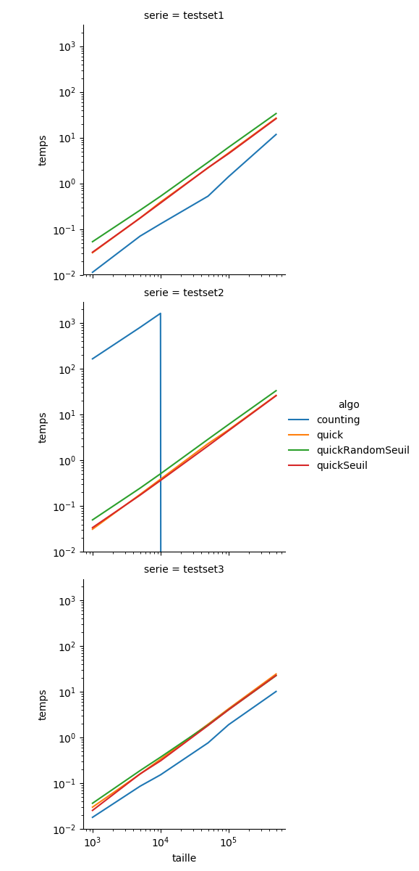

Test du rapport
Pour chacun des algorithmes et chacune des séries d’exemplaires, appliquez le test du rapport en utilisant chacune des analyses en meilleur cas, en pire cas et en moyenne et rapportez les graphiques ici.
Nous avons décidé de réunir ensemble les graphiques pour les différentes séries, lorsque applicable. En effet, comme on peut le constater, seul le tri par dénombrement (counting sort) connaît une différence d’échelle significative entre les séries. Toutes les variantes de quicksort restent dans une échelle suffisamment lisible lorsque les séries sont mises sur un même graphique, donc nous avons choisi de faire cela. De plus, comme ces algorithmes ont des complexités en meilleur, moyen et pire cas très similaires (par exemple, le counting sort est toujours dans l’ordre de Omega/theta/O(n+m)), les graphiques pour ces cas identiques sont également réunis en un seul.

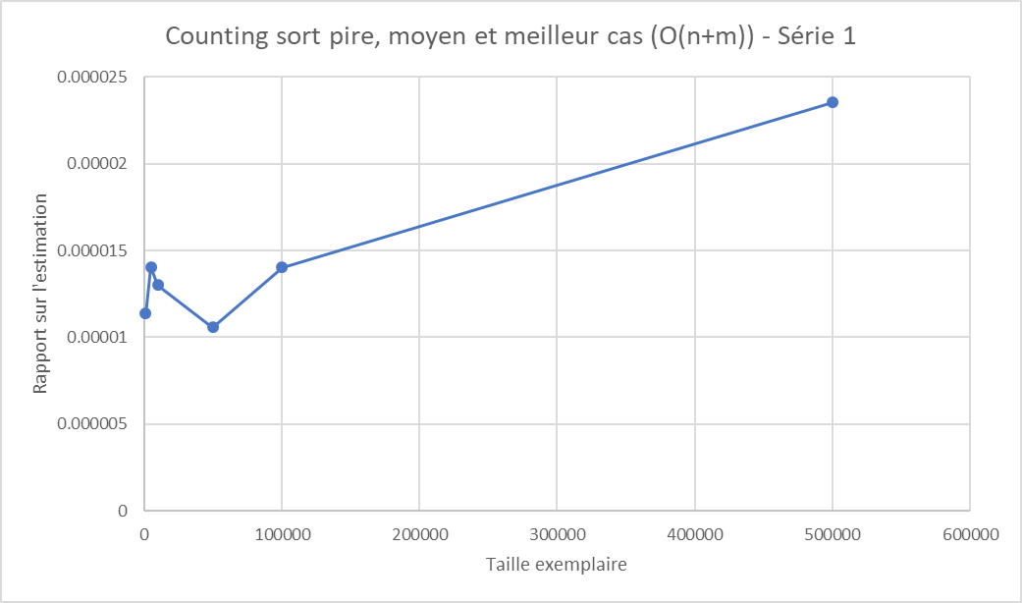
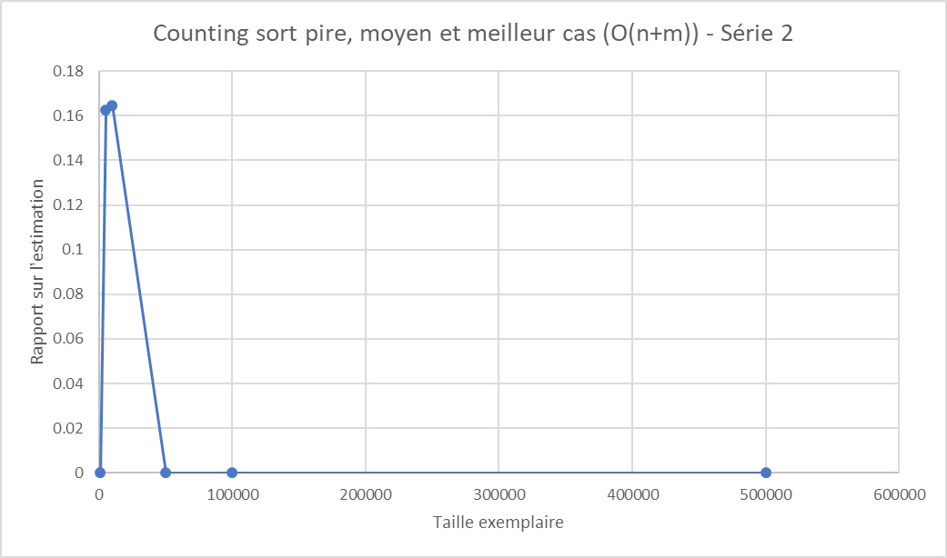
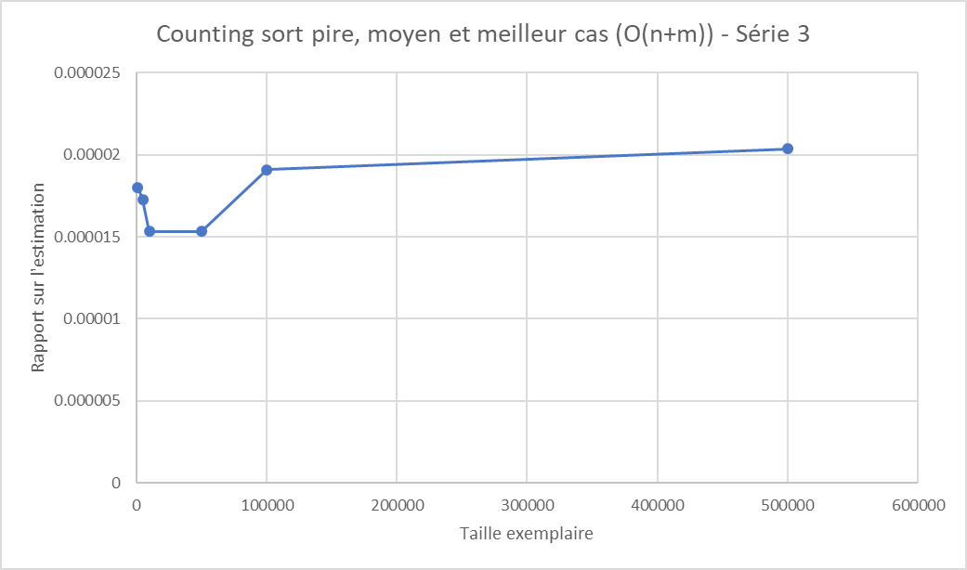

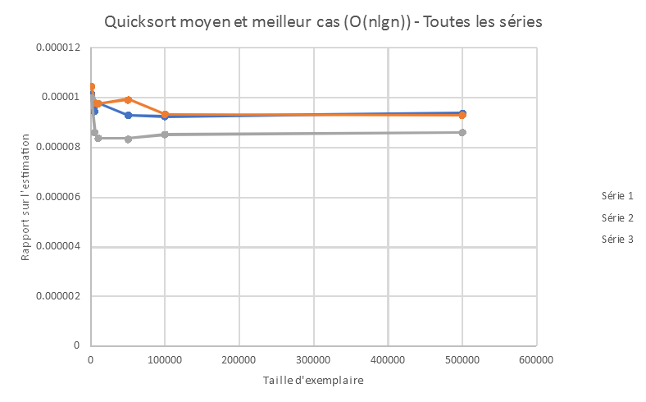
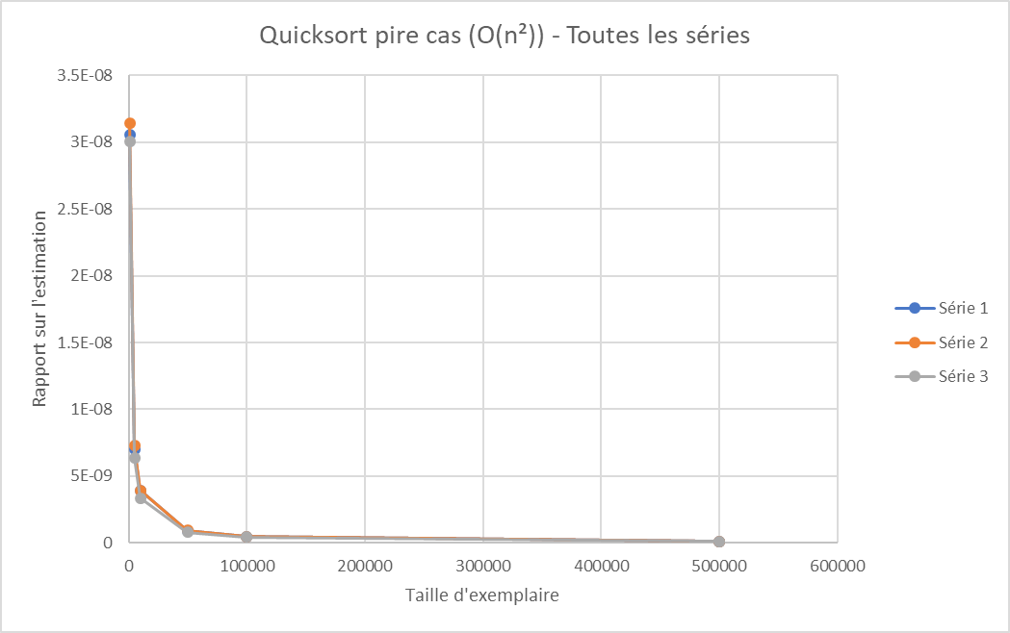
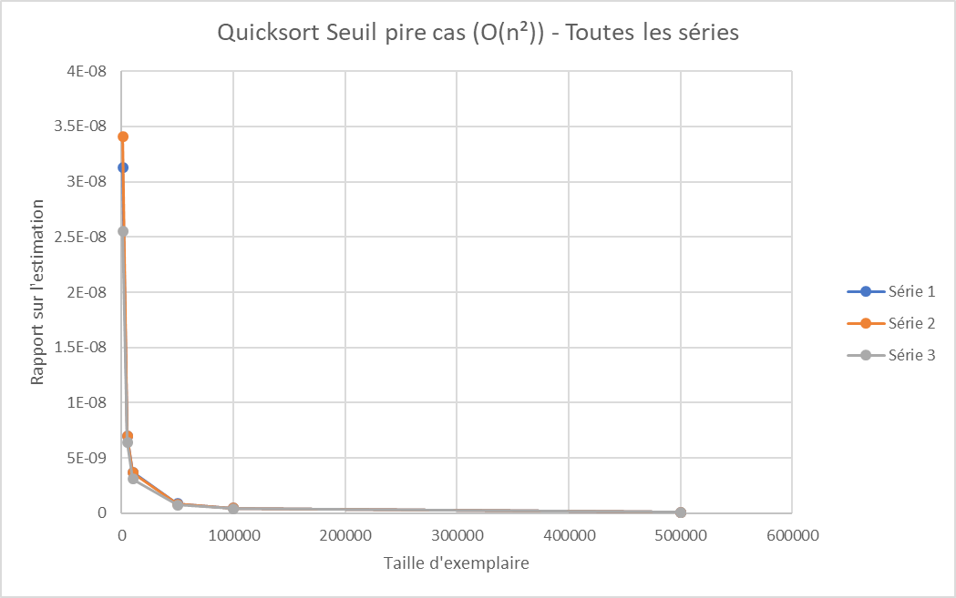
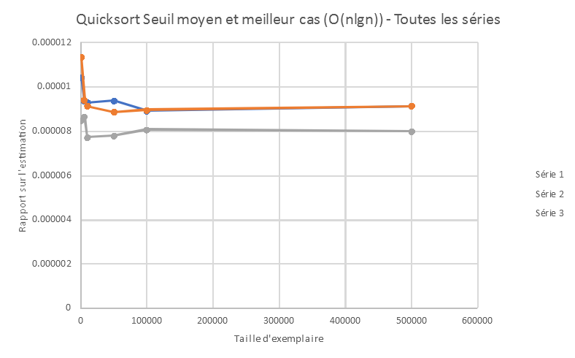
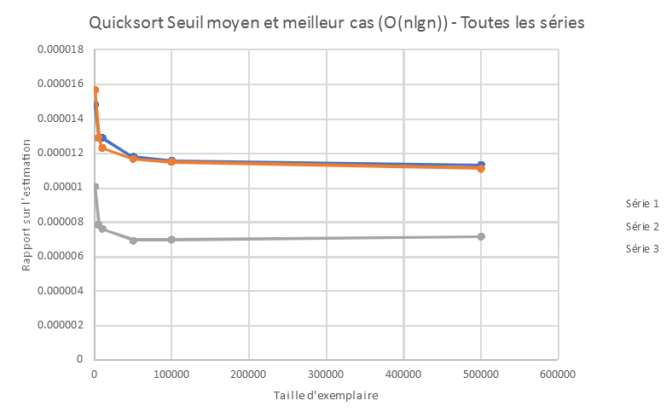
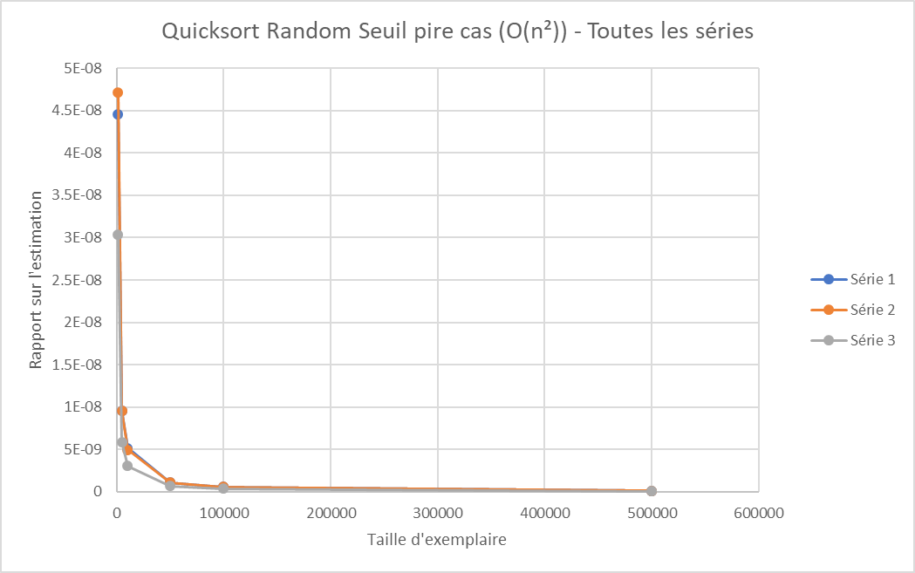

Test des constantes

Pour chacun des algorithmes et chacune des séries d’exemplaires, appliquez le test des constantes et rapportez les graphiques ici. Dans chaque cas, choisissez l’analyse (meilleur cas, pire cas, cas moyen) la plus appropriée selon les résultats du test précédent (test du rapport).

Vu les résultats du test du rapport pour chacun des algorithmes et des séries, nous avons choisi d’appliquer l’analyse en cas moyen pour chacun d’entre eux afin d’effectuer le test des constantes.
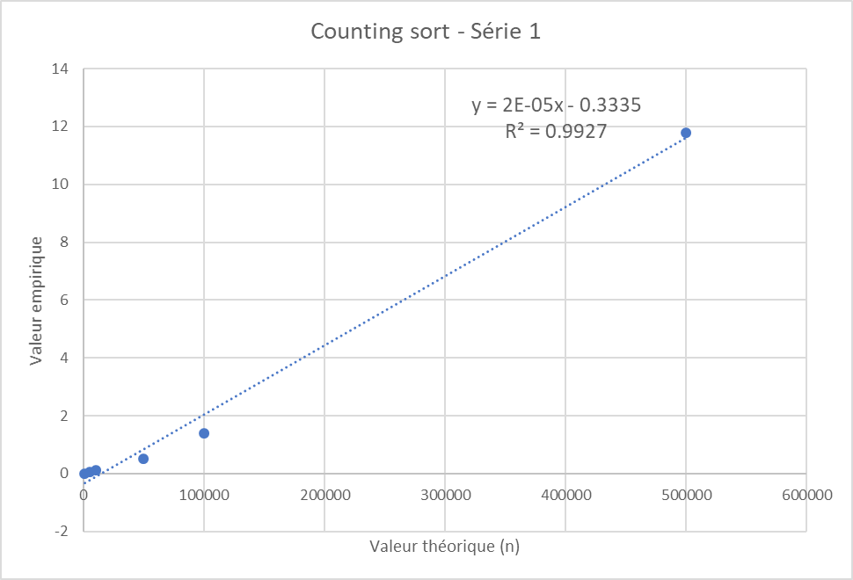
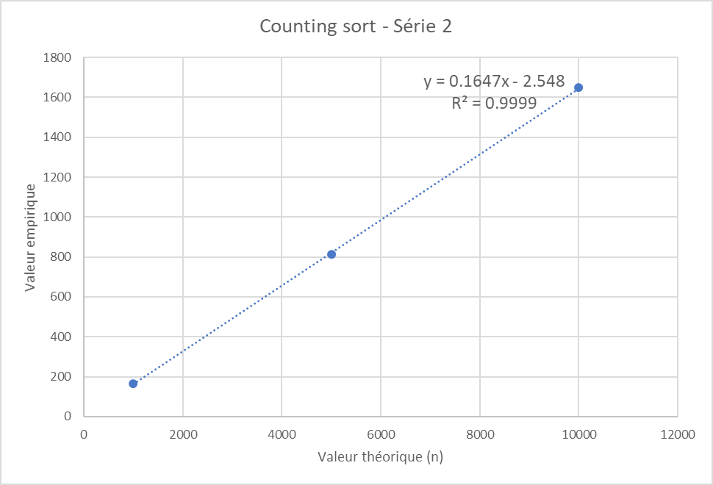
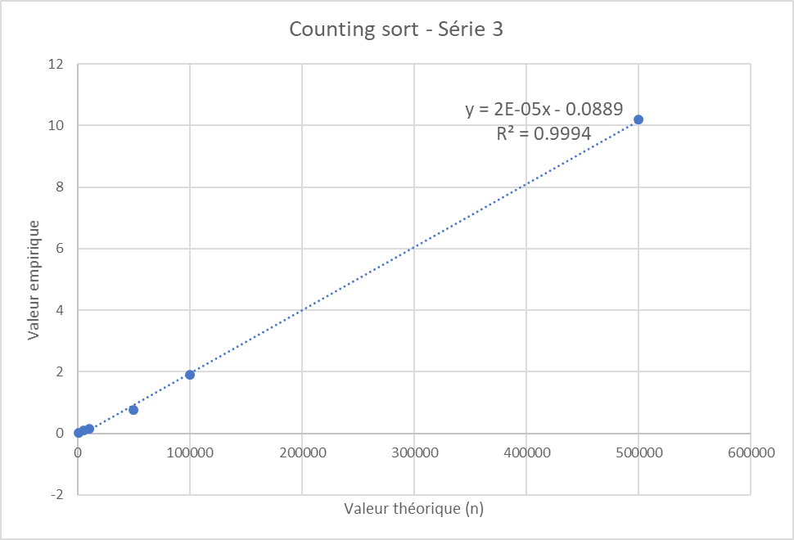
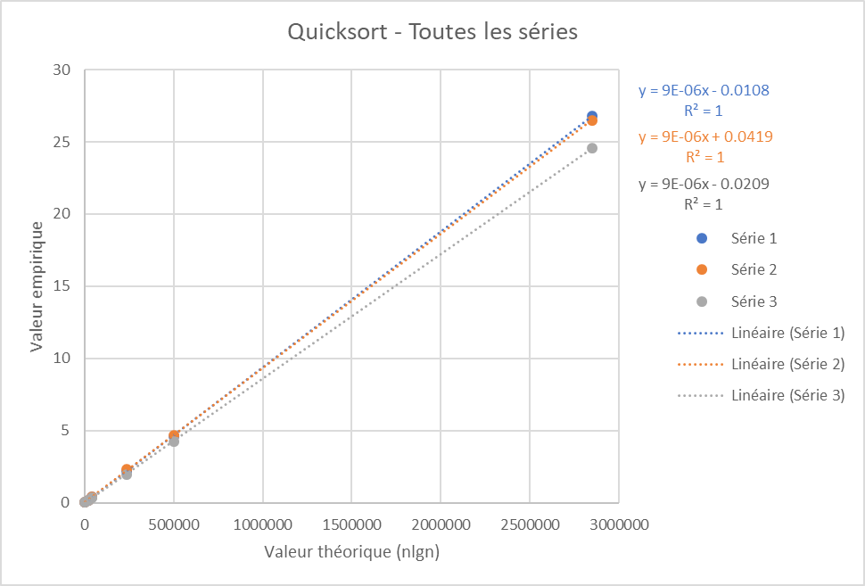
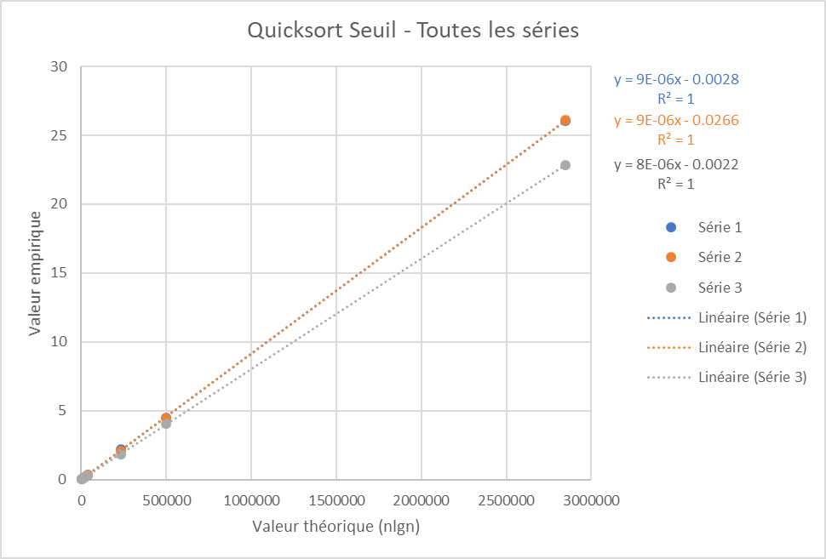
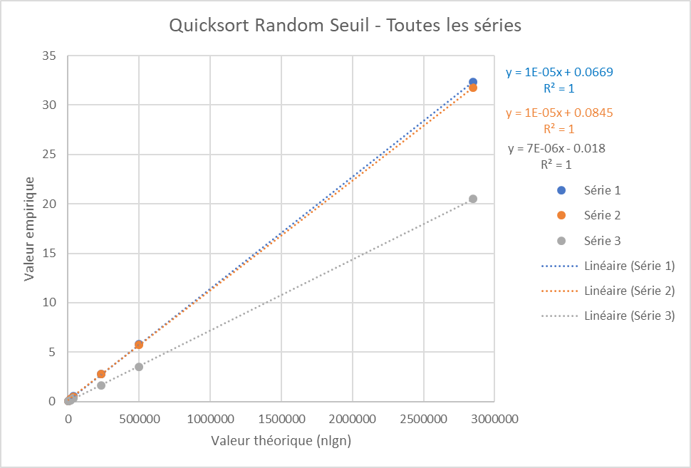

Analyse et discussion
0 | / 6 pt

Que pouvez-vous déduire du test de puissance?
Pour bien analyser les résultats du test de puissance, il est important de constater en quoi les différents ensembles de test (Séries 1, 2 et 3) diffèrent entre elles. Ainsi, on observe les choses suivantes :
- Série 1 : Les nombres semblent être aléatoirement mélangés. Ils ne sont pas plus grands que la taille de l’exemplaire.
- Série 2 : Les nombres sont très grands (100 000 à 1 000 000 de fois la taille de l’exemplaire). Ils semblent encore ici être aléatoirement mélangés.
- Série 3 : Les nombres sont triés en ordre inverse (du plus grand au plus petit), et ne dépassent pas la taille de l’exemplaire. Toutefois, des nombres aléatoires, plus grands, sont substitués à travers la liste (par exemple : 5000, 3006, 4998, 4997…).
Suite à ces observations, on peut comparer les résultats du test de puissance pour chacun des algorithmes en relation avec chaque série d’exemplaires :
- Série 1 : Pour cette série, le tri par dénombrement est nettement plus efficace que toutes les variantes de tri rapide (environ 3 à 4 fois moins de temps utilisé). Le tri rapide normal et celui avec seuil (x = 5) sont approximativement égaux et diffèrent par quelques dizaines ou centaines de microsecondes (~ 0-5 %) en faveur du tri avec seuil. Le tri rapide avec pivot aléatoire et seuil (x = 20) est légèrement plus lent (quelques millisecondes pour un exemplaire de taille 500 000).
- Série 2 : Pour cette série, le tri par dénombrement est extrêmement lent (par un facteur de l’ordre de 10 000 fois plus lent que les tris rapides), et ne fonctionne pas du tout lorsque la taille de l’exemplaire atteint 50 000 (la consommation en mémoire excède la RAM de l’ordinateur). Les tris rapides ont un comportement similaire à celui qu’ils avaient pour la série 1.
- Série 3 : Pour cette série, le tri par dénombrement est encore une fois nettement plus rapide (2-3 fois moins de temps). Toutefois, on assiste ici à une victoire du tri rapide avec pivot aléatoire et seuil par rapport aux autres tris rapides, de l’ordre d’environ 10%. Cela s’explique par le fait qu’un pivot choisi arbitrairement comme le premier élément aura un effet néfaste sur une liste de nombres triés à l’envers (car on fera immédiatement une division du problème en un élément [le pivot] et tous les autres, et ainsi de suite), ce qui n’est pas un problème lorsqu’on choisit un pivot aléatoirement.
À l’aide de ces résultats, on peut déduire les choses suivantes :
- Le tri par dénombrement suit approximativement une droite lorsque placé sur un graphique d’échelle log-log. Ainsi, on peut s’attendre à ce que sa croissance soit polynomiale. Toutefois, comme il s’agit d’un tri assez particulier, on remarque que sa courbe est un peu chancelante par rapport aux autres; cela nous indique qu’on ne fait pas face à un simple Θ(n), par exemple. Il est certain que la consommation n’est pas sub-linéaire, car la courbe ne tend pas du tout vers une constante.
- Toutes les variantes de tri rapide suivent approximativement une droite également, lorsque leur consommation est mise sur une échelle log-log en base 10. La droite est beaucoup plus nette que pour le tri par dénombrement dans tous les cas, et varie (légèrement) seulement en termes de pente et d’ordonnée à l’origine. On peut donc s’attendre à une croissance polynomiale.
- Le tri rapide à pivot aléatoire et seuil semble avoir une pente légèrement inférieure aux deux autres variantes de tri rapide sur les graphiques du test de puissance. On pourra donc supposer que la constante multiplicative pour cette variante de l’algorithme est potentiellement inférieure à celle des deux autres, et que c’est son ordonnée à l’origine qui est supérieure. Cela aurait du sens, car le fait de devoir choisir un pivot aléatoirement rajoute un coût constant à chaque récursion de l’algorithme (production de l’aléa, accès à l’élément, échange avec le premier), que les deux autres variantes n’ont pas.

Citez la consommation théorique en meilleur cas, en pire cas et en moyenne du temps de calcul pour les algorithmes, en notation asymptotique.
Nul besoin de faire une preuve, on demande seulement de citer.
Tri | Meilleur cas | Cas moyen | Pire cas
Tri par dénombrement (Counting sort) | Ω(n+m) | Θ(n+m) | O(n+m)
Tri rapide (Quicksort) | Ω(n log(n)) | Θ(n log(n)) | O(n²)
Tri rapide avec seuil (Quicksort Seuil) | Ω(n log(n)) | Θ(n log(n)) | O(n²)
Tri rapide à pivot aléatoire avec seuil  (Quicksort Random Seuil) | Ω(n log(n)) | Θ(n log(n)) | O(n²)
Tri à bulles (utilisé sous le seuil du tri rapide) | Ω(n) | Θ(n²) | O(n²)

Source : http://bigocheatsheet.com/
À noter ici qu’il s’agit seulement de la consommation en termes de temps de calcul. Il faut toutefois se rappeler que dans le cas de la mémoire, le tri par dénombrement nécessite un espace mémoire de l’ordre de O(m) pour s’exécuter, où m est le plus grand nombre dans le tableau à trier. Cela peut causer problème lorsque les nombres à trier sont très grands, tel que démontré par le test de puissance, où le tri par dénombrement a été incapable de traiter certains exemplaires de la Série 2 puisqu’il excédait la mémoire disponible sur l’ordinateur.

Que pouvez-vous déduire du test du rapport?
Tel que le définit le test du rapport, les courbes que l’on obtient nous permettent de vérifier notre hypothèse de complexité algorithmique selon si elles convergent ou non vers une constante b > 0. Voici ce que l’on peut observer :
- Tri par dénombrement : Si l’on estime la consommation de l’algorithme à Θ(n) en meilleur, moyen et pire cas, on obtient une courbe qui semble aller en montant pour toutes les séries d’exemplaire. Cela indiquerait que nous sous-évaluons la consommation de l’algorithme, ce qui devrait être effectivement le cas puisque ces consommations sont plutôt de l’ordre de Θ(n+m). Si on connaissait m d’avance, on pourrait fort probablement faire converger le test du rapport vers une constante, puisque la courbe obtenue est sensiblement linéaire (elle ne diverge pas comme une exponentielle, inverse, ou logarithme).
- Tous les tris rapides : Si l’on estime la consommation de l’algorithme à Θ(n log(n)) en meilleur et moyen cas, et à Θ(n²) en pire cas, on observe que nos résultats sont beaucoup plus près du meilleur/moyen cas que du pire cas. En effet, pour les trois variantes du tri rapide et pour les trois séries d’exemplaires, on observe une convergence vers une constante similaire (entre 0.0000008 et 0.0000010 pour le tri rapide et tri rapide avec seuil, et entre 0.0000006 et 0.0000012 pour le tri rapide à pivot aléatoire avec seuil). Cette convergence indique qu’il s’agit d’une bonne estimation de la complexité réelle des algorithmes en faisant fi de la constante multiplicative. Les courbes pour le pire cas (Θ(n²)) convergent toutes rapidement vers zéro, ce qui indique qu’il s’agit d’une nette surestimation de la complexité.

Que pouvez-vous déduire du test des constantes?
Le test des constantes nous permet de définir avec conviction les constantes multiplicatives et additives qui s’appliquent à nos algorithmes, maintenant que l’on a identifié l’ordre de complexité de ceux-ci à l’aide du test du rapport (on s’en tiendra au cas moyen). Voici nos observations :
- Tri par dénombrement : Ce tri connaît une nette variation de sa constante multiplicative (pente) et additive (ordonnée à l’origine) en fonction du plus grand nombre contenu dans les exemplaires à trier. En effet, on remarque que la pente de la droite pour la Série 2 (0.1647) est nettement plus accentuée que pour les deux autres séries (2E-05). Cela s’explique par la nécessité d’allouer beaucoup plus de mémoire pour que l’algorithme puisse fonctionner, et que cette allocation a un coût linéaire (c’est probablement la partie m dans Θ(n+m)). L’ordonnée à l’origine est difficile à justifier; il s’agit probablement de la variance provenant de l’exécution du programme et des politiques d’allocation de mémoire du système d’exploitation (optimisations, etc.). Cet algorithme a par ailleurs une corrélation qui n’est pas parfaite pour les points de sa droite (0.9927 < R² < 0.9999), contrairement aux autres.
- Tous les tris rapides : Ces tris offrent ont une corrélation beaucoup plus forte avec une droite ( R² ~= 1). Il est donc plus facile de les analyser que le tri par dénombrement. Ainsi, on remarque que le tri rapide avec seuil possède un très léger avantage sur le tri rapide standard pour toutes les séries d’exemplaires (mais la constante multiplicative reste du même ordre, soit 9E-06). En revanche, le tri rapide à pivot aléatoire avec seuil a une plus grande constante multiplicative que les deux autres variantes (1E-05 au lieu de 9E-06), sauf dans le cas de la Série 3, où elle est inférieure (7E-06 contre 8E-06 pour le tri avec seuil, et 9E-06 pour le standard). Cela vient appuyer notre hypothèse effectuée au test de puissance, comme quoi la sélection aléatoire du pivot vient atténuer l’impact de l’ordre des nombres (triés en sens inverse). Dans tous les cas, l’ordonnée à l’origine varie et semble pouvoir être négligée (il s’agit des coûts constants liés à notre implémentation spécifique, probablement).

Discutez de l’impact du seuil de récursivité.
Pour sélectionner le seuil de récursivité de nos variantes de tri rapide, nous avons choisi d’effectuer une recherche exhaustive par essais-erreurs. Ainsi, nous avons trouvé qu’un seuil de x = 5 était optimal pour les exemplaires fournis avec le tri rapide avec seuil, et qu’un seuil de x = 20 l’était avec le tri rapide à pivot aléatoire avec seuil. L’impact de ce seuil est de l’ordre de quelques points de pourcentage lorsqu’on s’en tient à des valeurs proches de ceux-ci; de l’ordre de 0-5% tel qu’exprimé lors du test de puissance. Lorsqu’on choisit un seuil beaucoup plus grand que ces valeurs (> 10 pour le avec seuil, > 40 pour le avec seuil + pivot aléatoire), on commence à avoir une performance inférieure à si on n’utilisait pas de seuil du tout (ce qui équivaut à x = 0). Il serait intéressant de constater l’impact de ce seuil sur de très très grands exemplaires, car on y verrait probablement là une différence significative. Dans notre cas, la différence entre presque dans la variance d’exécution (on parle de microsecondes ou de quelques millisecondes au maximum), et ce, même si le tri effectué sous le seuil est l’un des moins efficaces en terme de complexité algorithmique (un tri à bulles). Peut-être que ce seuil aurait eu davantage d’impact si nous avions utilisé un autre langage de programmation plus lent (par exemple Python, au lieu de C++), ou une structure de données avec une implémentation différente (une liste chaînée plutôt qu’un vecteur).

Suite à cette analyse, indiquez sous quelles conditions (taille d’exemplaire ou autre) vous utiliseriez chacun de ces algorithmes. Justifiez.
- Tri par dénombrement : Ce tri est simple à implémenter et s’avère être très rapide lorsqu’on a des nombres d’une magnitude réduite à trier. Bien sûr, il n’est pas approprié lorsqu’on doit trier autre chose que des nombres entiers positifs (puisqu’il n’effectue pas de comparaisons et utilise les nombres comme des index de tableau), et il faut faire bien attention de ne pas dépasser les contraintes matérielles qui s’appliquent (RAM de la machine, pour l’allocation du tableau de comptage). Il est approprié pour toute taille d’exemplaire, à condition que les nombres soient « petits ».
- Tri rapide standard : Ce tri est très efficace, et fonctionne pour tous les types d’exemplaires. Toutefois, il l’est un peu moins lorsqu’on lui soumet un « pire cas », c’est-à-dire des nombres déjà triés en ordre inverse. Comme cette situation devrait arriver assez peu souvent dans un contexte d’utilisation réelle, il ne s’agit pas nécessairement d’une mauvaise version à utiliser à toutes fins pratiques. Comme on a pu le constater toutefois, lorsqu’on voudrait traiter des exemplaires de très très grande taille (millions de nombres et plus), mieux vaut rajouter les petites optimisations présentes dans les autres variantes du tri rapide.
- Tri rapide avec seuil : Ce tri n’offre pas un très grand avantage par rapport au tri rapide standard. Il vaudrait toutefois la peine d’implémenter le seuil si l’on utilise des exemplaires très très grands, car c’est là que les 5% d’amélioration vaudront la peine. De plus, ce n’est pas particulièrement plus difficile à implémenter. Il faut toutefois faire attention au tri choisi pour être effectué sous le seuil, car cela pourrait avoir un impact selon l’organisation de nos données (on pourrait obtenir le pire cas de ce tri et ralentir notre tri « principal »).
- Tri rapide à pivot aléatoire avec seuil : Cette variante du tri rapide offre une protection contre le « pire cas » de celui-ci, c’est-à-dire celui où les nombres à trier sont déjà triés en ordre inverse. Comme on sélectionne un pivot aléatoirement, la division récursive du tableau devrait se faire de façon mieux balancée, à terme. Encore une fois, pour de très très grands exemplaires, cela vaut la peine d’utiliser cette variante, puisqu’on vient réduire le risque de tomber sur des « pires cas », tout en rendant négligeable le coût constant additionnel apporté par la sélection du pivot.

Autres critères de correction

Respect de l’interface tp.sh
0 | / 1 pt

Utilisation
tp.sh -a [counting | quick | quickSeuil | quickRandomSeuil] -e [path_vers_exemplaire]

Arguments optionnels
-p affiche les nombres triés en ordre croissant sur une ligne, sans texte superflu
-t affiche le temps d’exécution en ms, sans unité ni texte superflu

Important: l’option -e doit accepter des fichiers avec des paths absolus.

Qualité du code
0 | / 1 pt

Présentation générale
0 | / 1 pt

- Concision
- Qualité du français

Pénalité retard
0

- -1 pt / journée de retard, arrondi vers le haut. Les TPs ne sont plus acceptés après 3 jours.

